Parçayı dışarı aktarmak :

Parçanızdan memnun olduğunuzda parçayı ses dosyası olarak kaydedip arkadaşlarınızla internet üzerinden paylaşabilirsiniz (örneğin, SoundCloud sayfanızda). Öncelikle şarkınızı Sonic Pi’ın kaydetme özelliğini kullanarak kaydetmelisiniz.

Kaydetme süreci şöyle ilerler :

* ‘Rec’ butonuna basın, buton parlamalı
* Şarkınız açıldığında şarkıyı başlatmak için ‘Run’ tuşuna basın
* Şarkınız bittiğinde (ya da canlı döngülerinizi yeterince oynattığınızda) ‘stop’ tuşuna basın
* Sonunda tekrar ‘Rec’ tuşuna basın ve kaydetmeyi durdurun
* Ses dosyanızı diyalog pencerenize kaydedin (örneğin, *BernimŞarkım.wav* isminde)

Ses dosyanızı kaydettiğinizde paylaşmak ve çalmak için hazırsınız. Yine de şarkınızın daha profesyonel ve sesli olması ses dosyanızın üzerinden geçmenizi öneriyoruz. Bunun için, *Audacity* adlı ücretsiz, açık kaynak yazılımını kullanacağız. Bu yazılım kaydetme ve şarkı üzerinde düzenlemeler yapma olanağı sağlar. *Audacity’*i buradan indirebilirsiniz (Windows, Linux ve OS X için) <http://www.audacityteam.org/download/>.

Audacity : sessizliği kaldırmak

Genellikle şarkınızı Sonic Pi kullanarak indirdiğinizde şarkının başında ve sonunda istenenden fazla boşluklar oluşur. İstenmeyen bu sessizliği sadece birkaç adımda kaldırabilirsiniz. Öncelikle ses dosyanızı Audacity’yi kullanarak ‘file/open’ yazısına tıklayarak açın. Açtıktan sonra sayfanızda bunun belirmesi gerekmektedir : 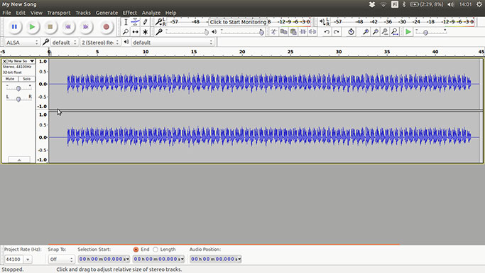

‘effect’ menüsünü bulun ve ‘truncate silence’ adlı kısma tıklayın.

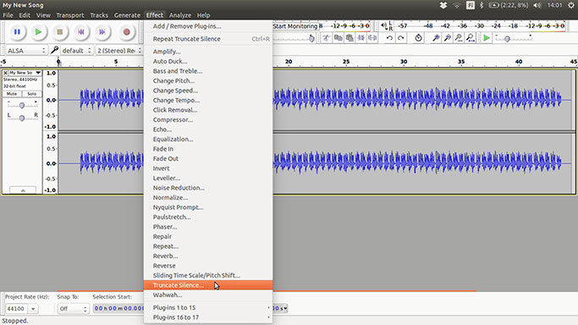

‘Trudancate Silence’ penceresinde aşağıdaki ayarlamaları yapın:

* Level : -60dB
* Duration (bekleme) : 0.5 seconds (saniye)
* Trudancate to : 0.1 seconds

Bunları yaptıktan sonra ‘Ok’ yazısına tıklayın.

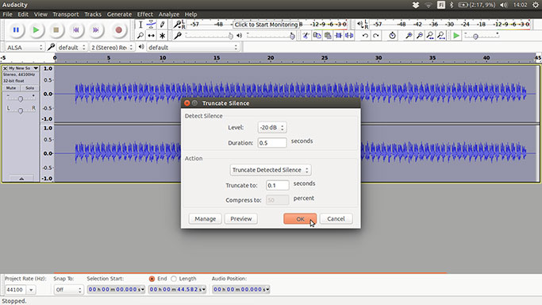

Şimdi sessiz kısımların şarkınızdan çıkmış olduğunu dalga formunda görebilirsiniz.

Audacity : Ses şiddetini normalleştirme

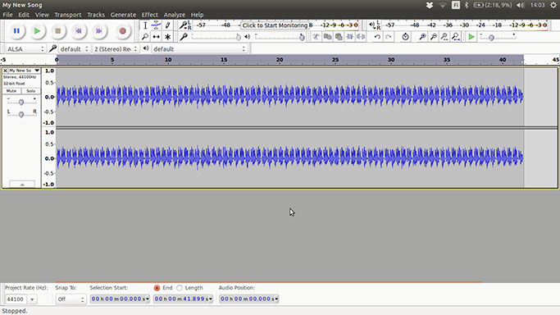

Sonra, sesin kendisine zarar vermeden ve sesi sıkıştırmadan yapabileceğimiz en yüksek haliyle sesi açalım. Tüm şarkınızın daha sesli duyulmasını istiyorsanız bu kısım sizin için ilgi çekici olabilir. Eğer materyaliniz hemen göze çarpmayan bir parça (ortama uygun müzikler) ise bu kısmı size tavsiye etmiyoruz. Şimdi, nasıl yapıyoruz: ‘effect’ kısmına girdikten sonra ‘normalize’ yazısını seçin.

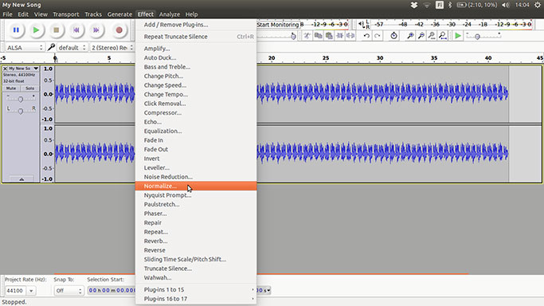

Normalize penceresinde aşağıdaki değeri girin :

* Normalize maximum amplitude : -0.1 dB

İki maddeyi işaretleyin ve ‘ok’ yazısına basın

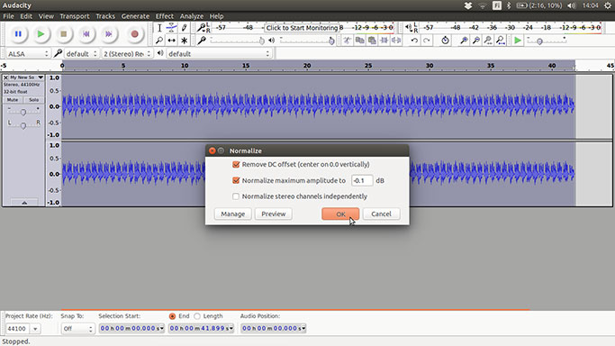

Dalgadaki yükseliş ve inişlerin boylarının uzadıklarını fark edeceksiniz bu da sesin daha da yükseldiği anlamına gelir.

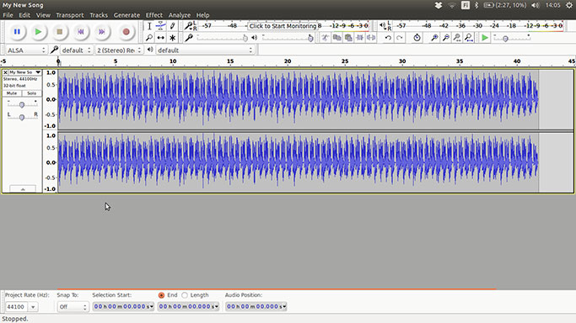

Audacity : MP3 dosyası olarak kaydetmek

Şimdi ses dosyasını kaydetmeniz yeterli. Örneğin şarkınızı MP3 dosyası olarak kaydetmek istiyorsanız, ‘file’ kısmını açın ve ‘export audio’ bölümünü seçin

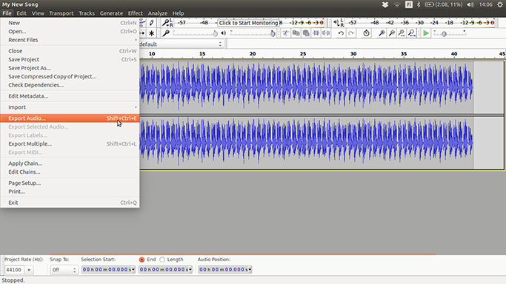

Export Audio sayfasında dosya tarayıcısının yakınlarında aşağı inen bir menü göreceksiniz. Orada ‘MP3 Files’ yazan bölümü işaretleyin. Önceden hazırlanmış olan MP3 dosya düzenlerini kullanabilirsiniz. Örneğin ‘Format Options’ hep aşağıdaki gibi çalışır:

* Bit Rate Mode: Preset
* Quality: Standard, 170-210 kbps
* Variable Speed: Fast
* Channel Mode: Joint Stereo

Sonra dosyanın ismini ‘name’ kısmına ekleyip kaydetmek için ‘save’ tuşuna basın. Bu işinizi tamamlamış olur! Şimdi kaydınızın MP3 dosyasına sahipsiniz, yani arkadaşlarınıza kolayca yollayabilir, SoundCloud’a koyabilir ve telefonunuza yükleyebilirsiniz.

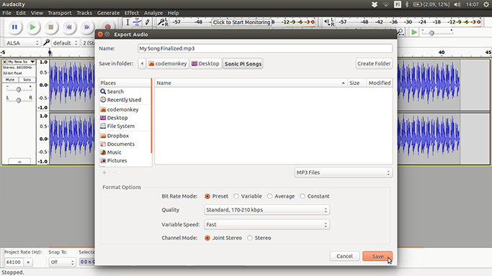

Umarım Sonic Pi kullanarak yeni şarkılar yaratırken ve paylaşırken eğlenirsiniz!